1. 解压“poco配置.7z”到桌面



1. cocos打开待测项目文件
2. 把test.ts拖到项目assets文件夹下
3. 把..\Poco-SDK-master\cocos-creator文件夹中的Poco文件夹放到项目assets文件夹下

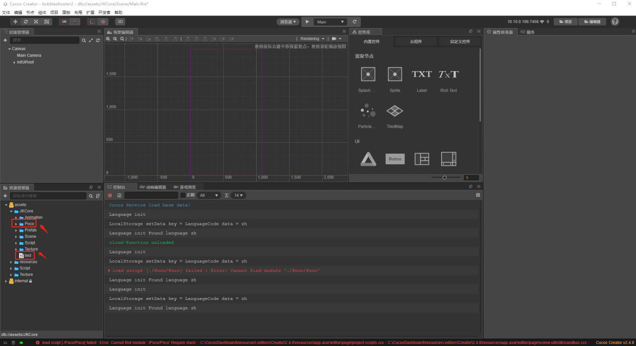

1. 点击界面左上方层级管理器的Canvas->Main Camera
2. 点击右侧属性检查器的test的【添加组件】-【用户脚本组件】，向下翻页选择“test”

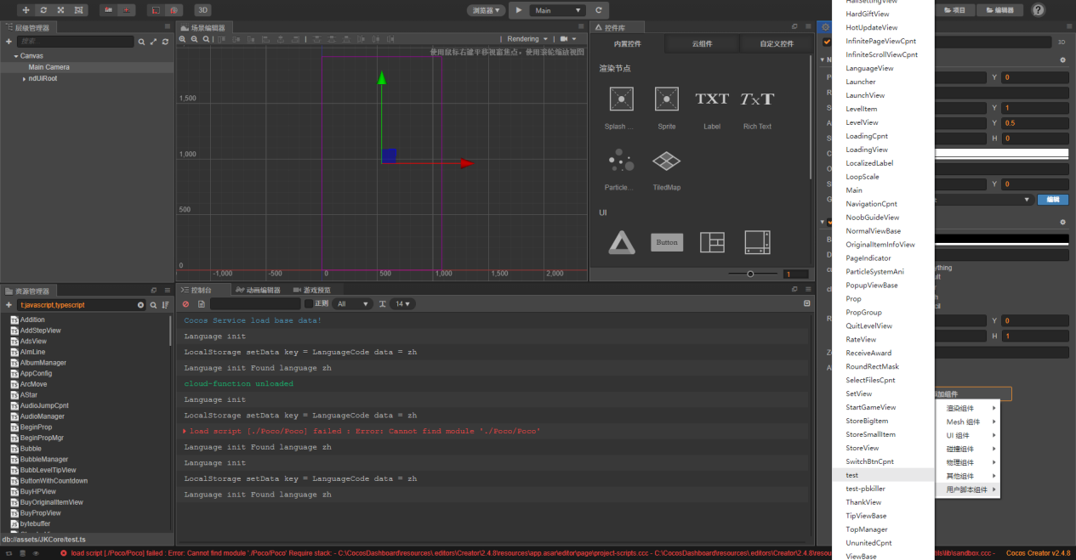

1. 打包（若自己电脑上没有配置打包环境，则找陈明打包）
2. 模拟器/真机安装打好的包，打开被测游戏，进入游戏内任意界面
3. 打开airtest，移动设备连接下，点击【connect】连上正运行游戏的设备

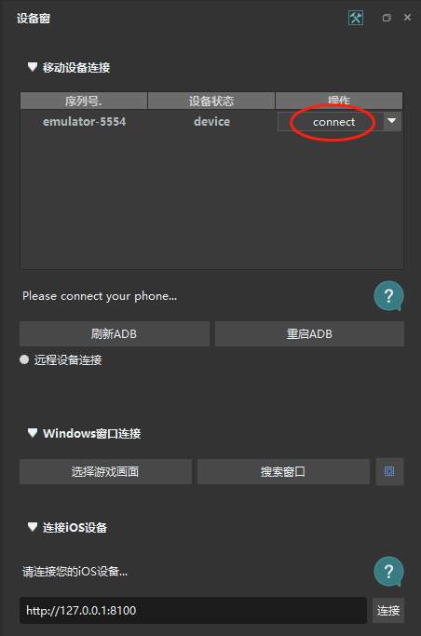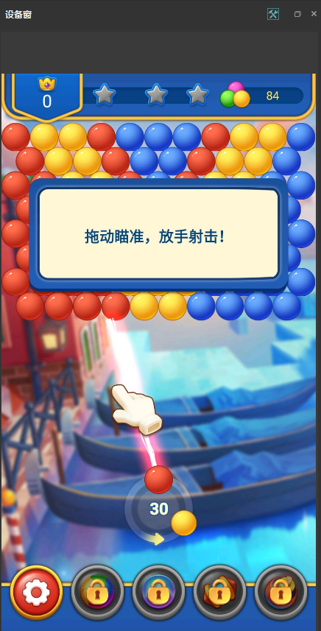

1. poco辅助窗选择cocos-js

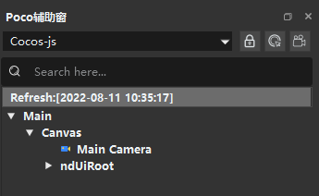

1. 点击，鼠标移到被测游戏任意控件上并点击，log查看窗出现对应信息即为安装成功。

